BUDAPESTI TERMÉSZETBARÁT SPORTSZÖVETSÉG
BUDAPEST, 1053 CURIA U. 3. TELEFON: 266-5924
CIB BANK SZÁMLASZÁM: 10700691-44911102-51100005

Emléktúra
2007. október 6.
Pilisszentkereszt – Klastromkút

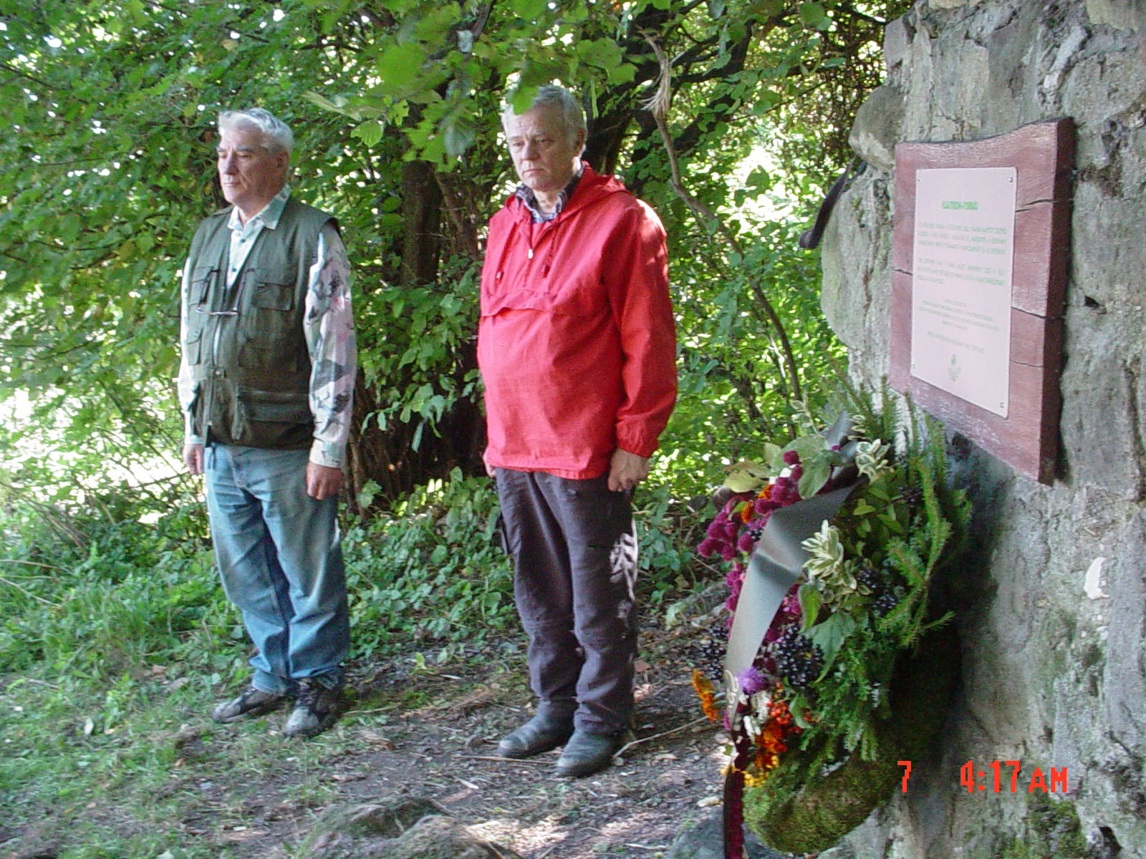

a Budapesti Természetbarát Szövetség elődjének, a Magyarországi Kárpát Egyesület emléktáblájának koszorúzása
Az emlékhely megközelítése tetszőleges, a koszorúzás 11 órakor lesz.
Ajánlott megközelítés: Dobogókő - Klastromkút - Pilisszentkereszt
Szeretettel vár mindenkit a rendezőség

INFORMÁCIÓ: BTSSZ Gyalogtúra, Táborozási és Rendezvény Bizottsága
Szerdai napokon 16.00-től - 18.00-ig

1053 Budapest, V. Curia u. 3. másfél emelet
Telefon: 266-5924



